MATHADORE
Volume 2 Numéro 74 - 17 février 2002
L'hebdomadaire gratuit portant sur l'enseignement des mathématiques
Le super-abaque de Markov
Montréal
Musée de neurohistoire des mathématiques
Le 2 août 2222
Une fébrilité inhabituelle régnait dans le laboratoire du Musée. Habitués au travail sur ordinateur ou en réalité virtuelle, les jeunes manifestaient une grande excitation à la vue des différents bouliers disposés çà et là sur les tables de travail. Des jetons de calcul déposés dans de petits contenants étaient placés devant chaque apprenti-explorateur et l’abaque dessiné par le professeur Markov au retour de la dernière mission avait été reproduit et distribué à toutes les personnes présentes.
Au cours des dernières semaines, le docteur Caroline Lovato avait conçu le travail d’exploration prévu pour cette sixième mission. Le travail porterait sur la familiarisation avec le super-abaque développé par Samuel Markov. Les deux chercheurs avaient consacré plusieurs heures à l’étude du potentiel de cet instrument. Les possibilités offertes par son principe de fonctionnement autant que la simplicité de sa manipulation semblaient donner au super-abaque les qualités recherchées pour mener à bien la reconquête du calcul.
- Votre super-abaque permettra de mieux comprendre le passage au calcul écrit, ce qui implique une période couvrant plus d’un millénaire de l’histoire du calcul humain, soit du Ve jusqu’à la fin du XXIe siècle, avait commenté le docteur Lovato en réponse aux interrogations de son collègue sur la valeur de son invention. De plus, votre abaque est peu dispendieux, ce qui constitue une bonne nouvelle, compte tenu que nos budgets de recherche ne sont pas illimités.
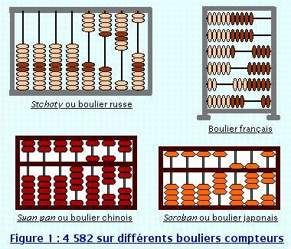
Boulier-compteur
Instrument de calcul destiné aux experts-comptables du Moyen Âge jusqu’à l’aube du XXe siècle. Constitué d’un cadre enfermant des tiges métalliques parallèles où sont enfilées des boules, le boulier-compteur est attesté au XIIIe siècle en Asie et plusieurs croient que son usage trouverait son origine en Chine, quelques siècles auparavant. Tous les types de bouliers connus sont de base dix et le principe de position fait intrinsèquement partie de ces premières machine à calcul. Seule la façon d’afficher les valeurs à chaque position varie d’un boulier à l’autre. Le boulier russe et le boulier français sont de même inspiration : dix boules apparaissent sur chaque tige. Les bouliers asiatiques se distinguent par un ingénieux système positionnel que l’on retrouve sur chaque tige où deux types de boules permettent d’afficher des valeurs « un » ou des valeurs « cinq » (figure 1). Ce mode de représentation n’est pas sans rappeler le principe utilisé dans la notation des chiffres romains de l’Antiquité de même que sur les abaques à jetons simplifiés de la même époque.
Les jeunes avaient été regroupés en équipes de trois, comme cela avait été le cas lors des précédentes missions, chaque membre se voyant décerner une responsabilité différente. Le premier rôle consistait à manipuler les kilodollars en vue de résoudre les différents problèmes préparés par le docteur Lovato. Le second rôle était de travailler sur un abaque romain simple, tout en imitant la manipulation parallèle des kilodollars. Le dernier rôle consistait à utiliser le super-abaque de Markov de la même manière et d’en découvrir les secrets. Le docteur Lovato avait maintes fois répété l’importance de considérer ces trois modes de représentation comme autant de façons parfaitement équivalentes de faire le même raisonnement, de traduire les mêmes idées mathématiques.
Mission 6
Atelier de travail sur le super-abaque
Laboratoire du Musée de neurohistoire
Montréal, le 2 août 2222
Le premier problème posé fut rapidement résolu. Les équipes avaient été invitées à déposer 543 k$ et à les représenter sur chaque abaque. D’entrée de jeu, le super-abaque de Markov (figure 2) montra sa nette supériorité sur l’abaque ordinaire : seulement trois jetons permettaient de représenter le montant demandé, tandis qu’il en fallait une douzaine (5 + 4 + 3 = 12) sur l’abaque à jetons. « Cool » avaient en chœur murmuré les jeunes.
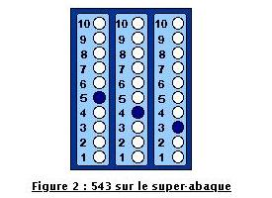
Le deuxième problème demandait d’établir le prix à payer pour une paire de bottes et un manteau coûtant respectivement 365 k$ et 498 k$.
- Il existe plusieurs procédés permettant de résoudre cette opération sur le super-abaque. Tous sont très proches des gestes que nous posons dans des transactions utilisant directement les billets. Qui pourra expliquer sa méthode ? Qui trouvera la plus efficace ?
Le défi du docteur Lovato avait jeté une certaine frénésie dans le groupe. Après plusieurs essais, trois méthodes furent proposées par les jeunes. La méthode de base (figure 3) rappela au groupe la leçon de Meng Ti ( vol2num65.html ), au chantier de la Grande Muraille. Désormais, l’exécution sur le super-abaque était devenu tellement avantageuse que les jeunes chargés de manipuler l’abaque romain l’abandonnèrent presque tous, ce dernier étant définitivement jugé trop lourd à manipuler.
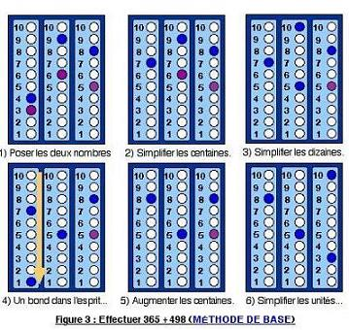
La méthode simplifiée (figure 4) fut également bien accueillie par le groupe. La majorité y voyait une autre accélération bénéfique qui les débarrassait un peu plus du besoin de manipuler plusieurs jetons. La façon de poser directement le résultat obtenu aux dizaines (9 + 6 = 15, en augmentant d’une centaine et en posant directement le jeton des dizaines sur le 5) rappela à tout le monde la démonstration d’efficacité exécutée par les jumelles Horatius ( vol2num68.html ) lors de la mission au vignoble romain. Savoir par cœur ses tables d’addition devenait désormais un atout dont les jeunes purent constater la pertinence.
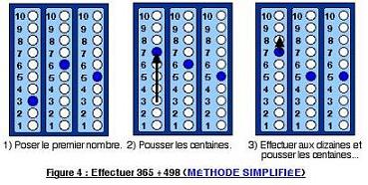
La méthode rapide (figure 5) coupa le souffle à ceux qui n’avaient jusque-là absolument pas constaté la proximité entre 498 et le nombre arrondi 500.
- Cool ! avait-on à nouveau entendu, dans un murmure collectif et admiratif.
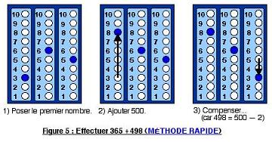
- Je pense que je devine maintenant comment additionner sur le boulier russe (figure 6), avait enchaîné une jeune apprentie. Je croyais à tort qu’avec seulement dix boules sur chaque tige, il serait impossible de faire des additions si des sommes supérieures à dix y étaient nécessaires…
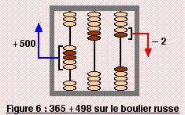
Le professeur Markov n’en revenait tout simplement pas de la liberté offerte par le travail sur le super-abaque.
- Mais il ne faut pas avoir les yeux dans les poches quand on s’en sert, avait-il constaté. Il est important de bien observer les nombres AVANT de se lancer dans un calcul…
Le troisième problème fut à son tour posé comme un défi. Les équipes devaient découvrir le prix de trois montres à 263 k$ chacune. La première découverte fut celle de pouvoir empiler des jetons aux positions permettant d’afficher le nombre 263. La méthode de base de l’addition fut dès lors aisément transférée à la multiplication (figure 7).
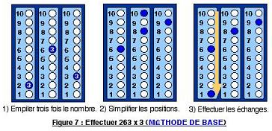
- Ouais ! Mais, qu’arrivera-t-il s’il faut multiplier par 6 ou 7 ? Les
piles vont devenir un peu encombrantes, avait soupiré un jeune. Non ?
Celle qui se tenait en face de lui, ayant constaté un fort rapprochement avec la multiplication enseignée par Gerbert d’Aurillac ( vol2num71.html ), suggéra, dans ce cas, de faire les piles
« dans sa tête ».
- On fera comme si…, avait machinalement renchéri l’autre membre de l’équipe.
Cette méthode simplifiée (figure 8) rappela alors au groupe celle qu’ils avaient employée en addition. La nécessité de connaître la table de multiplication ne laissait plus aucun doute dans les esprits. Ceux qui ne la maîtrisaient pas durent éventuellement se résigner à retourner à l’abaque ordinaire. Cette pénible régression en motiva plusieurs à combler au plus tôt leur lacune.
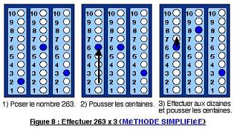
Le quatrième problème demandait de trouver la différence de hauteur entre deux immeubles mesurant respectivement 372 mètres et 189 mètres. Plusieurs méthodes furent imaginées. Certains cherchèrent à ajouter à 189 le nombre nécessaire pour atteindre 372. D’autres choisirent de poser 372 et d’y soustraire 189. Comme cela avait été le cas dans toutes les situations de soustraction rencontrées depuis le début du projet, il fallut se rendre à l’évidence que soustraire, c’est d’abord et avant tout aménager le nombre de départ pour permettre la soustraction à chaque position. La méthode de base en soustraction fut donc assimilée à cette transformation dirigée par le besoin d’obtenir un nombre suffisamment grand à chaque position du nombre de départ (figure 9).
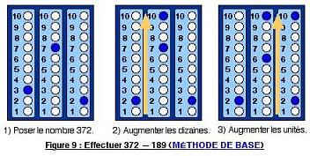
- Il me semble que 389, c’est pas mal proche de 400…, suggéra le professeur Markov.
Une méthode rapide fut aussitôt recherchée sachant que des nombres tels 389, 379, 399… sont fréquemment utilisés dans le commerce. Le docteur Lovato conseilla aux jeunes de pratiquer cette stratégie dite de compensation aussi souvent que possible à l’occasion de leurs futures séances de magasinage en famille.
Le cinquième problème rappela au groupe les difficultés rencontrées depuis le début des missions au moment d’effectuer la division. Il fallait trouver le salaire quotidien d’un travailleur gagnant 965 k$ par semaine de cinq jours. Peu importe le support employé et l’ingéniosité humaine à créer des outils de calcul, la division comportait encore et toujours un niveau de difficulté nettement supérieur à celui des autres opérations de base.
À bien y penser, la division ressemblait à une multiplication, mais en procédant en sens inverse. Le troisième problème fut revu et le groupe reconnut que 789 divisé par 3 revenait à transformer 789 de manière à ne laisser que des multiples de 3 à chaque position. Les étapes suivies pour résoudre le troisième problème révélaient que cette décomposition idéale devait être 6 centaines + 18 dizaines + 9 unités…
- Comme ce serait facile de faire une division si le nombre se présentait toujours sous une forme aussi favorable ! souligna le docteur Lovato. Cette remarque rapproche beaucoup la soustraction et la division.
Tous convinrent donc de débusquer la représentation idéale de 965, sachant qu’il fallait le diviser par 5. Une apprentie-archéologue inspirée afficha les neuf multiples possibles à l’écran en les disposant dans une grille carrée de neuf cases (figure 10).
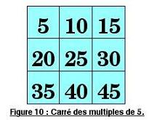
- Comme ça, on voit facilement que 35 est le septième multiple, que 40 est le huitième…, conclut-elle en retournant à sa tâche
Grâce à cet ingénieux moyen visuel, même les jeunes qui n’avaient pas mémorisé les multiples de 5 parvinrent à découvrir la décomposition idéale du nombre 965 et la division par 5 fut réalisée par la majorité des apprentis-archéologues, sans trop de peine. Plusieurs se promirent d’utiliser le carré des multiples lors des prochaines divisions.
- Consolez-vous, avait conclu le docteur Lovato, si vous éprouvez encore des difficultés à diviser. Mes recherches m’ont appris qu’au XIIIe siècle, seules les universités d’Espagne parvenaient à enseigner l’art de diviser. Les autres en France, en Angleterre ou en Italie préféraient ne pas s’y aventurer ! Surtout, n’hésitez pas à utiliser l’abaque romain tant et aussi longtemps que cette opération ne vous sera pas entièrement familière.
Dans cette foulée, chaque nouvelle division semblait confirmer la nécessité de bien réaliser d’abord le travail avec les kilodollars et de procéder ensuite sur l’un ou l’autre abaque en faisant comme si on répétait exactement les mêmes gestes.
Montréal
Musée de neurohistoire des mathématiques
Salle des discussions
Comme toujours, la période des échanges et des questions fut extrêmement féconde. Tout le monde ressentait l’importance du travail à effectuer sur le super-abaque du professeur Markov. Les questions soulevées tout au long de l’activité furent les suivantes :
1. Comment représenter un nombre comme 37 804 sur le super-abaque de Markov ?
2. Sur le super-abaque, comment se manifestent les bonds dans l’esprit ?
3. Peut-on refaire l’addition du 2e problème sur le boulier russe au moyen de la méthode rapide ? Et sur le boulier français ?
4. Peut-on refaire la multiplication proposée par Gerbert d’Aurillac (6 x 263) sur le super-abaque de Markov ? Qu’arrive-t-il au moment d’afficher le résultat, à la dernière étape ?
5. Peut-on compléter la soustraction du 4e problème avec la méthode de base ? Peut-on la simplifier ?
6. Comment imaginer une méthode rapide permettant d’effectuer la soustraction du 4e problème sur le super-abaque ? Et sur le boulier français ?
7. Quelle est la décomposition idéale du nombre 965 qui permet de simplifier la division proposée au 5e problème ?
8. Peut-on effectuer une multiplication quelconque et y associer la division équivalente en procédant pour cette dernière en sens inverse ?
9. Quelques jeunes plus audacieux proposent de chercher à effectuer les quatre opérations sur le boulier français. Et pourquoi pas sur le boulier asiatique ?
10. …
Avant de mettre un terme aux activités du jour, le docteur Lovato insista sur l’importance de cette sixième mission et sur la pertinence de devenir plus habile avec le super-abaque de Markov. Le ton solennel qu’elle adopta ne laissa d’ailleurs aucun doute chez les jeunes explorateurs du passé :
- Personne parmi vous ne saura accomplir avec succès les missions qui nous attendent sans avoir acquis les précieuses connaissances que nous venons d’explorer. À mon avis, la redécouverte du calcul humain efficace passe par le chemin royal du super-abaque !
Michel Lyons

